Как подать заявление на получение компенсации расходов по оплате жилого помещения
и жилищно-коммунальных услуг отдельным категориям граждан в Эвенкийском муниципальном районе через портал «Госуслуги»
Краевое государственное казенное учреждение «Управление социальной защиты населения»
Инструкция по подаче заявления через Единый портал государственных и муниципальных услуг (функций) на получение компенсации расходов по оплате жилого помещения и жилищно-коммунальных услуг отдельным категориям граждан (далее - Портал «Госуслуги»)

Для подачи заявления на портале «Госуслуги» Вы можете:

1 вариант - использовать QR-код:
1.1 Навести экран устройства (смартфона) на имеющийся QR-код.

1.1 В данном случае, сервис автоматически переведет Вас на портал Госуслуги для авторизации (ввода логина и пароля), минуя поиск нужной Вам услуги,
Вы автоматически попадаете непосредственно на путь «Компенсация расходов по оплате жилого помещения и жилищно-коммунальных услуг отдельным категориям граждан», нажать кнопку «Начать» и далее действовать
по предложенному пути.

Вариант 2 - переейти по ссылке https: //gosuslugi.ru/600175/1

2.1 В данном случае, сервис автоматически переведет Вас на портал Госуслуги для авторизации (ввода логина и пароля), минуя поиск нужной Вам услуги,
Вы автоматически попадаете непосредственно на путь «Компенсация расходов по оплате жилого помещения и жилищно-коммунальных услуг отдельным категориям граждан», нажать кнопку «Начать» и далее действовать
по предложенному пути.

3 вариант - зайти на портал «Госуслуги» https://www.gosuslugi.ru:

3.1 Авторизоваться на портале, ввести логин (номер телефона, либо СНИЛС, либо адрес электронной почты) и пароль.

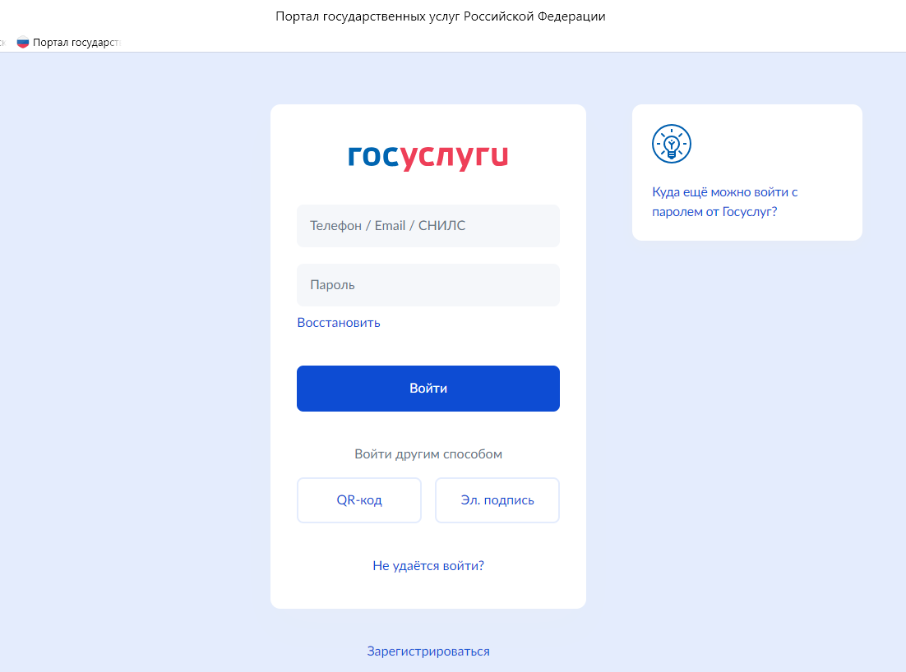

3.2 При поиске с умным ассистентом нажать на изображение лупы в верхней строке интерфейса портала, либо через робота Макса: нажать кнопку «Найти услугу».
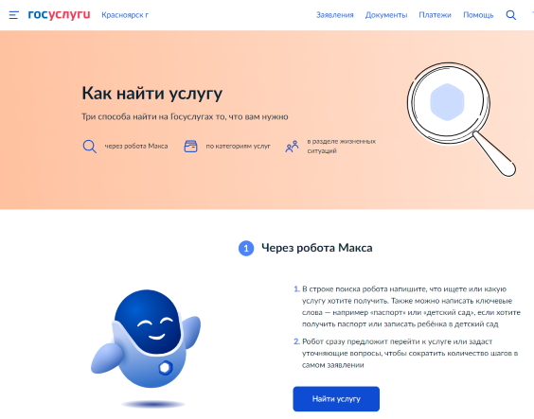
3.3 В строку поиска ввести наименование государственной услуги «Компенсация расходов по оплате жилого помещения и жилищно-коммунальных услуг отдельным категориям граждан».

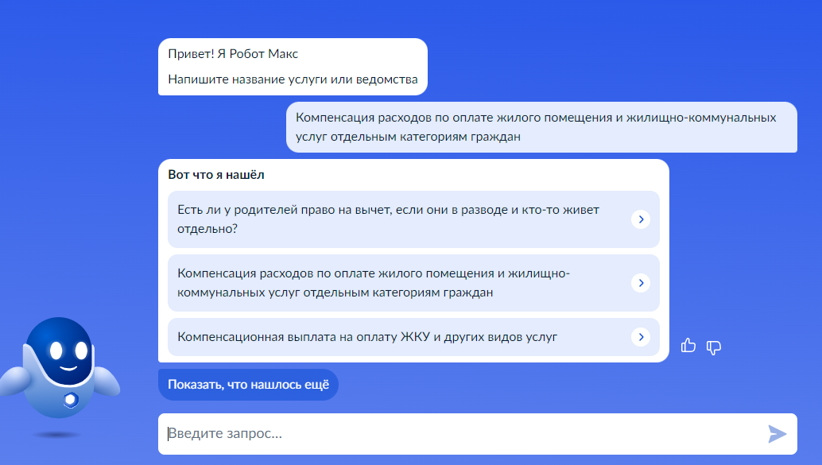

3.4 Нажать на ссылку «Компенсация расходов по оплате жилого помещения
и жилищно-коммунальных услуг отдельным категориям граждан», предложенную роботом Максом:

4 - действовать по предложенному пути «начать»:

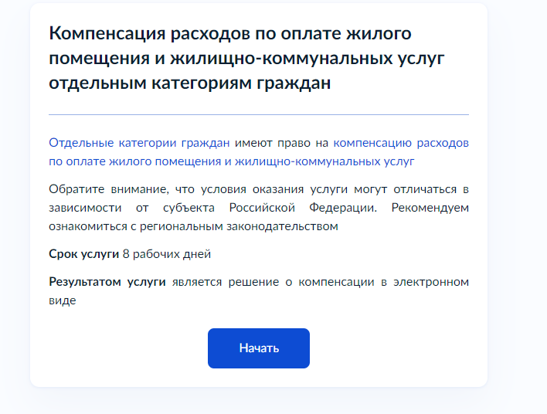

5 - выбрать цель обращения за услугой:

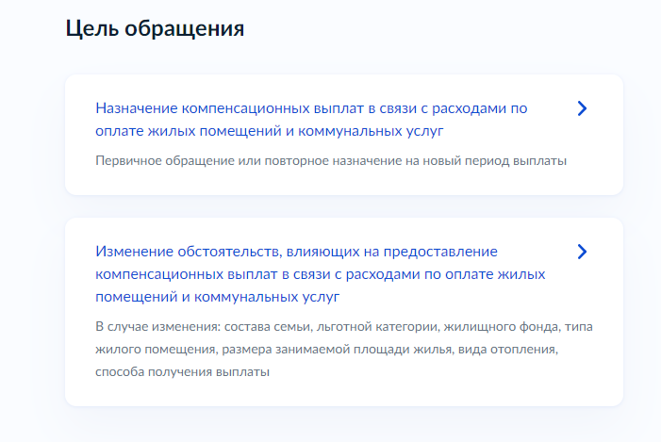

6 - выбрать кто обращается за услугой:

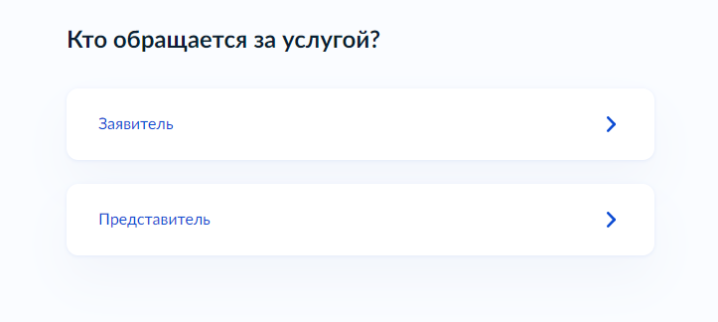

7 - проверить информацию, при необходимости «изменить», либо выбрать «верно»:

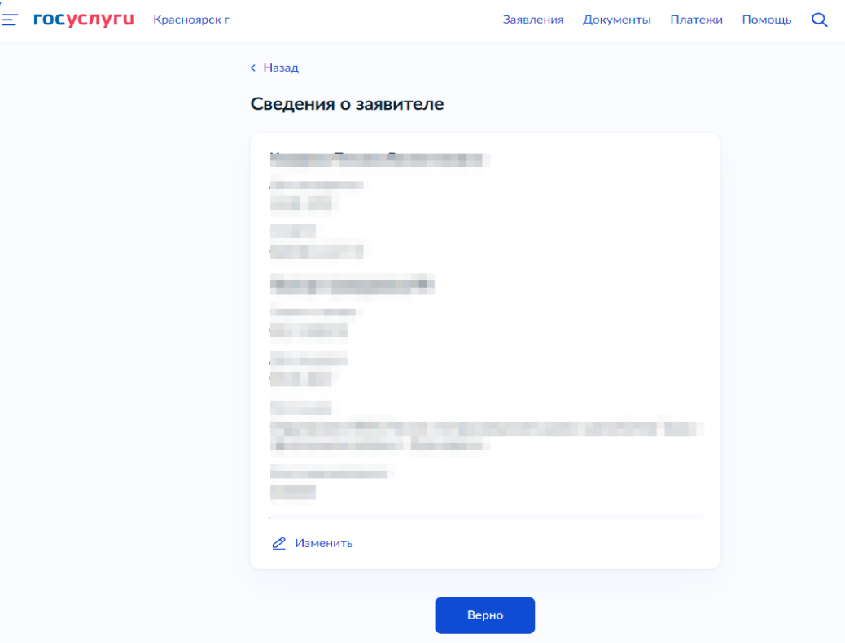

7.1 Указать льготную категорию.

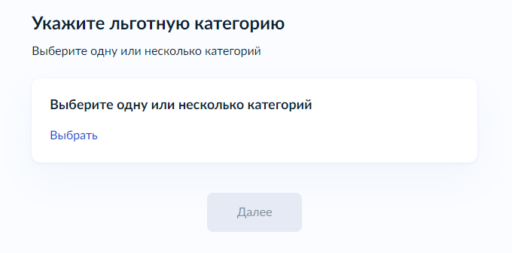

8 - для подачи заявления на получение компенсаций на ЖКУ, предусмотренных Законом Красноярского края от 18.12.2008
№ 7-2658 «О социальной поддержке граждан, проживающих в Эвенкийском муниципальном районе Красноярского края», необходимо выбрать одну или несколько льготных категорий, содержащих слово «Эвенкия»:

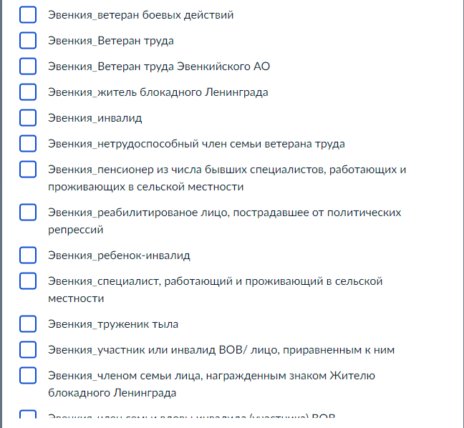

9 - указать к какому виду относится жилое помещение:
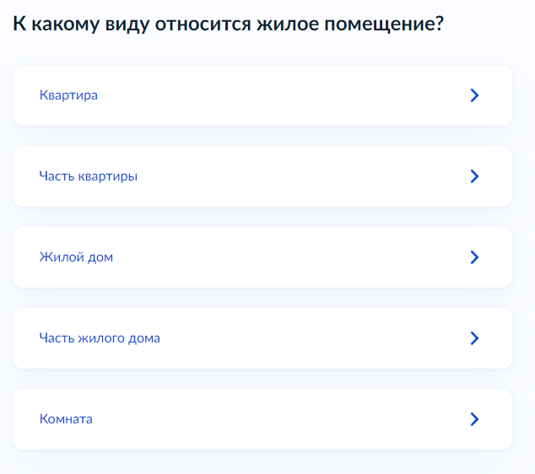
10 - указать «Кем является заявитель»:

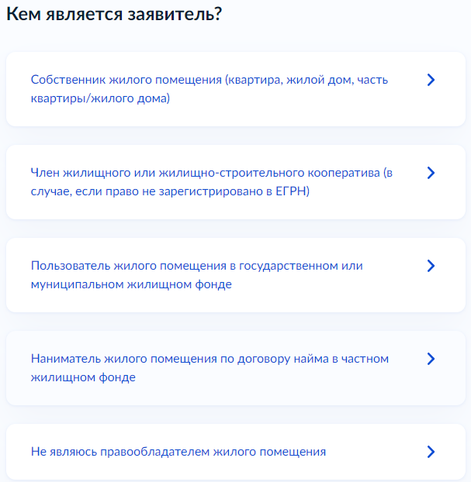

11 - загрузить копии платежных документов или иные документы, содержащие сведения о размерах начисленной платы за ЖКУ:
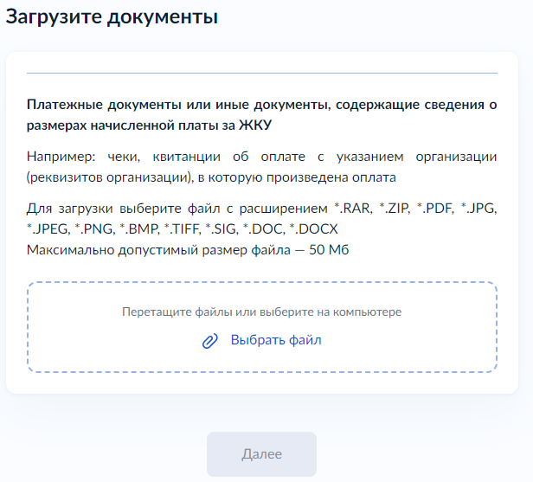

12 - далее заполняем сведения о гражданах, зарегистрированных в жилом помещении (ФИО, дата рождения, СНИЛС, паспортные данные, внести реквизиты актовой записи о заключении брака):

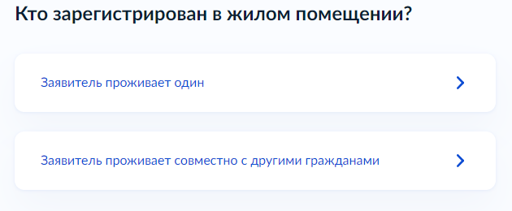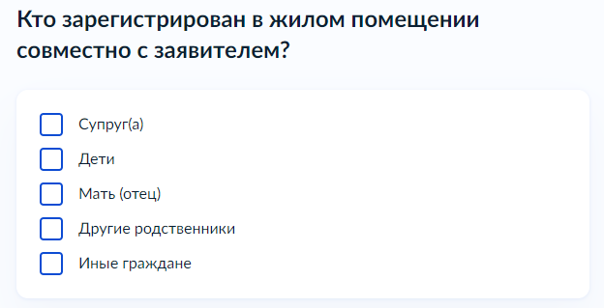
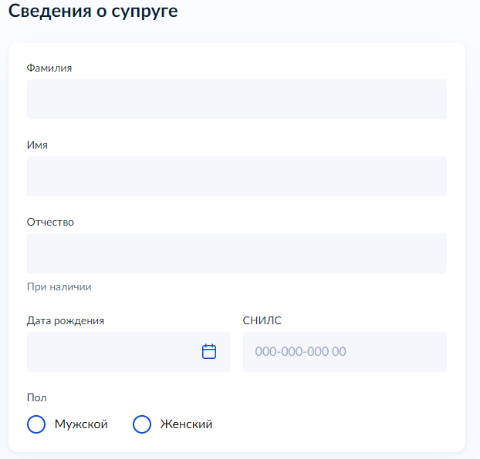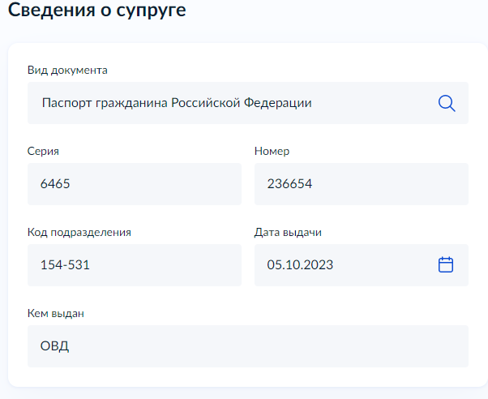
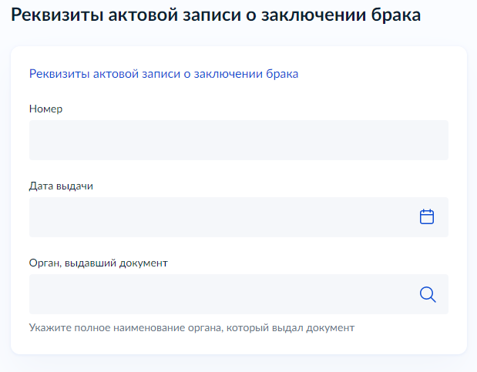

13 - выбрать способ получения выплаты:

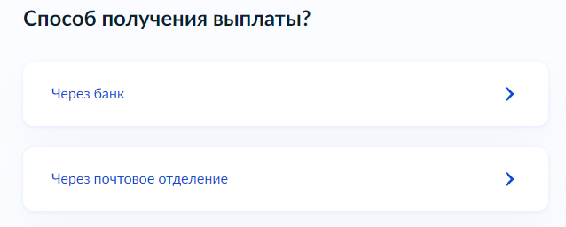

13.1 В случае если Вы хотите получать через банк, указать банковские реквизиты для перечисления компенсации, нажать «Далее».

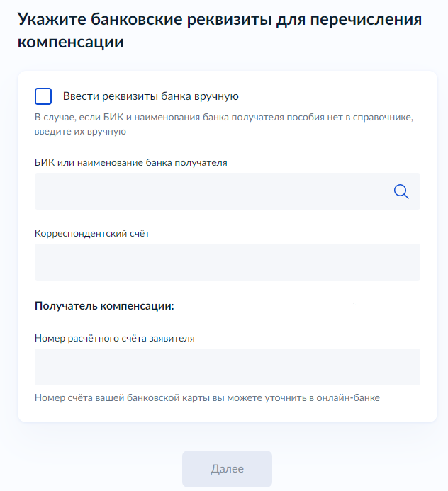

13.2 В случае если Вы хотите получать через почтовое отделение, указать почтовые реквизиты для получения компенсации, нажать «Далее».

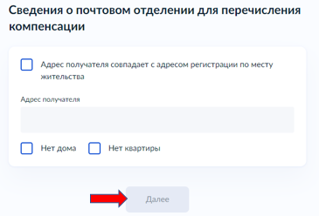

14 - выбрать территориальное подразделение КГКУ «УСЗН»
(по месту жительства):

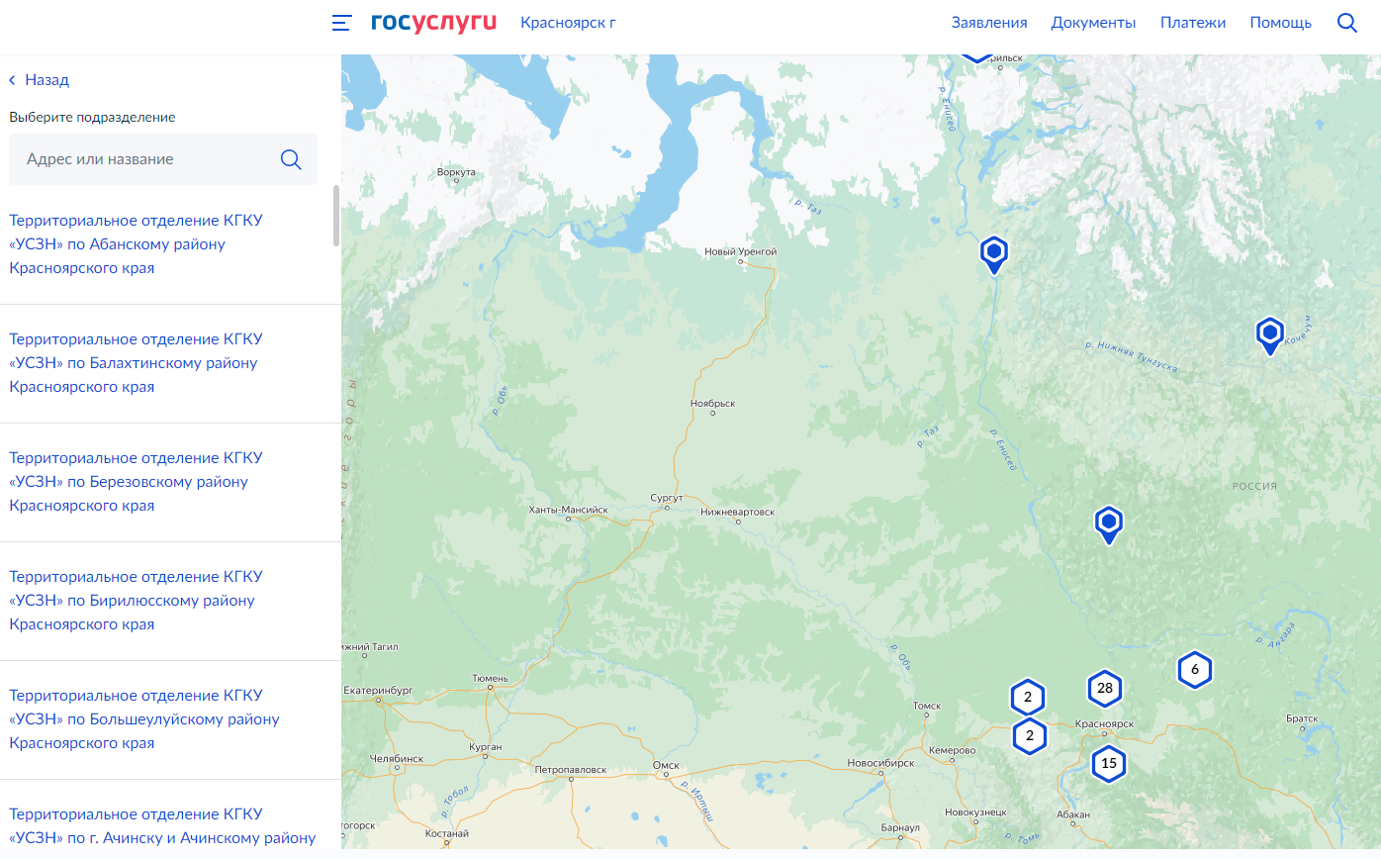

15 - выбрать способ получения результата рассмотрения заявления (поставить галочку в случае, если Вы хотите получить результат на бумажном носителе):

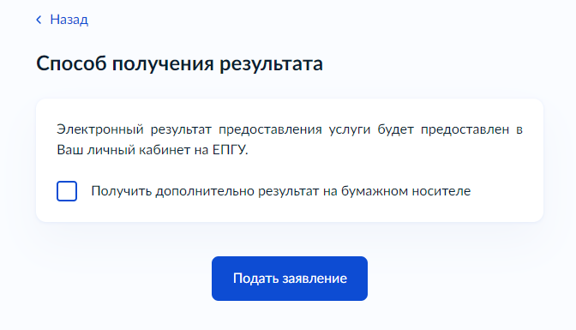

16 - нажать «Подать заявление»:

По результатам рассмотрения заявления в личный кабинет на ЕПГУ поступит уведомление.

